Мектепалды даярлық сынып
оқушыларының есептеу дағдыларын дамыту

Турсунбекова Галия Шарапиденовна –
Екібастұз қаласының №4 ЖОББМ КММ
Мектепалды даярлық сыныбының тәрбиешісі

Мектепалды даярлық сыныбындағы балаларда есептеу дағдыларын дамыту, мектепке дайындықтың маңызды кезеңі болып табылады. Бұл деңгейде балалар математиканы одан әрі зерттеуге негіз болатын негізгі математикалық ұғымдарды, дағдыларды игереді.

Есептеу дағдыларын дамыту мақсаттары:
- сандық көріністерді қалыптастыру;
- негізгі арифметикалық амалдарды бекіту;
- логикалық ойлауды дамыту;
- міндеттерді шешу қабілетін дамыту.

Осы мақсаттарға жету мектепалды даярлық сыныбының мұғалімі алдында тұрған оқу міндеттерін орындау арқылы жүзеге асырылады;
- балаларға сандар мен сандарды ажырата білуге, олардың реттілігін, шамасы мен қатынасын түсінуге үйрету;
- алға және артқа, бір-бірден және топтарда санауды үйрету;
- 10 шегінде сандарды қосуға және азайтуға үйрету;
- балаларды сандарды салыстыруға, объектілерді топтастыруға және жіктеуге үйрету;
- балаларды нақты жағдайларды қолдана отырып, мәселелерді ойын түрінде шешуге үйрету.

Мен Мектепалды даярлық сыныбындағы балаларды есептеу дағдыларын дамытуға көмектесетін көптеген әдістерді қолданамын.
Ойын әдістері:
- санау таяқшаларын, сандары бар карталарды, көлемді және жазық геометриялық фигураларды (текшелер, шарлар, параллелепипедтер, пирамидалар, шеңберлер, квадраттар, тіктөртбұрыштар, үшбұрыштар) пайдалану. Жас ерекшеліктерін ескере отырып, бұл заттар ашық қанық түстерде болуы керек.
- салыстыру ойындары: «кім көп/аз табады», «артық санды табыңыз», «заттардың саны мен санын сәйкестендіріңіз».
- оқу үстел ойындары: домино, лото, сандары бар басқатырғыштар.
Көрнекі әдістер:
- сандар мен заттар бейнеленген карточкалар (жемістер, көкөністер, ойыншықтар, құстар, жануарлар).
- сандық қатарлардың құрылысы;
- қарапайым графикалық есептер (сандар бойынша бояу).
Міне, мен сабақтарда үнемі қолданатын карталар.
Мұнда қанша шаршы бар? 3 шаршыны жасыл түске бояңыз,
2 шаршы көк.

4
7
6
Фигураларды санаңыз. Сан мен фигураларды сызықпен қосыңыз.
Мысалы, мұндай тапсырма геометриялық фигуралар (үшбұрыш, шаршы, шеңбер) туралы ұғымдарды бекітуге, заттарды санау және оларды сандармен байланыстыру қабілетін дамытуға ықпал етеді.

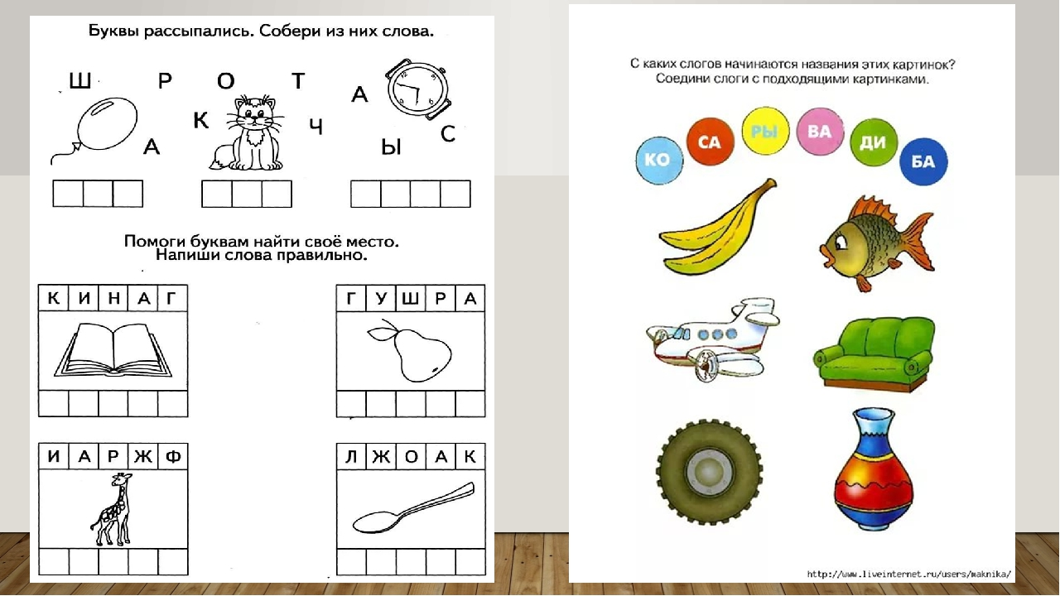 | 
Заттарды санап, Нөмірді торға жазыңыз.
Осы тапсырманы орындай отырып, балалар «көлік» ұғымын, заттарды санау және сандарды жазу қабілетін бекітеді.
Нақты заттармен жұмыс:
- Гүлдерді қоршап тұрған қарындаш жемістерінің есебі. Әрине, ойыншықтарды да, айналадағы заттарды да (үстелдер, орындықтар, терезелер, шкафтар) санауға болады.
- заттарды топтарға бөлуге арналған жаттығулар (мысалы: жемістер мен гүлдерді, машиналар мен ұшақтарды бөліңіз).
Мен ритмикалық жаттығуларды өте тиімді деп санаймын:
- дауыстап санау (ретімен және кері).
- шапалақтау және қадамдар, секіру, еңкейу, допты лақтыру тапсырмалары («5 рет шапалақта», «7 қадамнан өту», «3 рет орнында секіру», «терезеге қарай 4 рет, есікке қарай 3 рет еңкейту», «бастың үстінен 4 рет шапалақтау»).
Сабақтарда жүйелі түрде практикалық жаттығулар өткіземін:
- заттарды қолдану арқылы қосу және азайту (текшелерді, қарындаштарды, санау таяқшаларын қосу немесе алу).
- салыстыру жаттығулары (қайсысы көп/аз? нысандар мен тақырыптық суреттер; қайда көп, көп немесе аз санды іздеу.

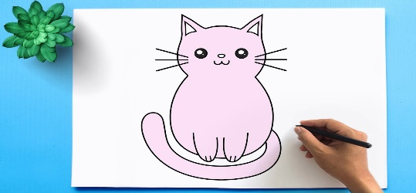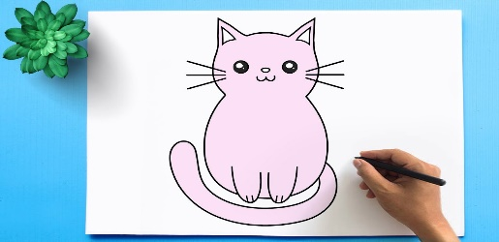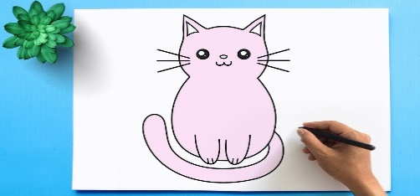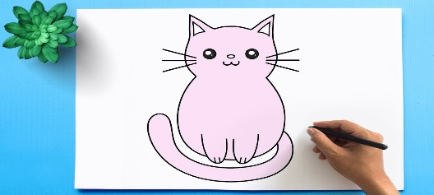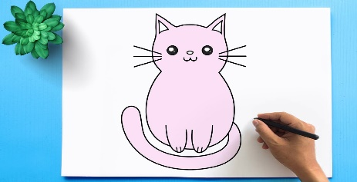 | 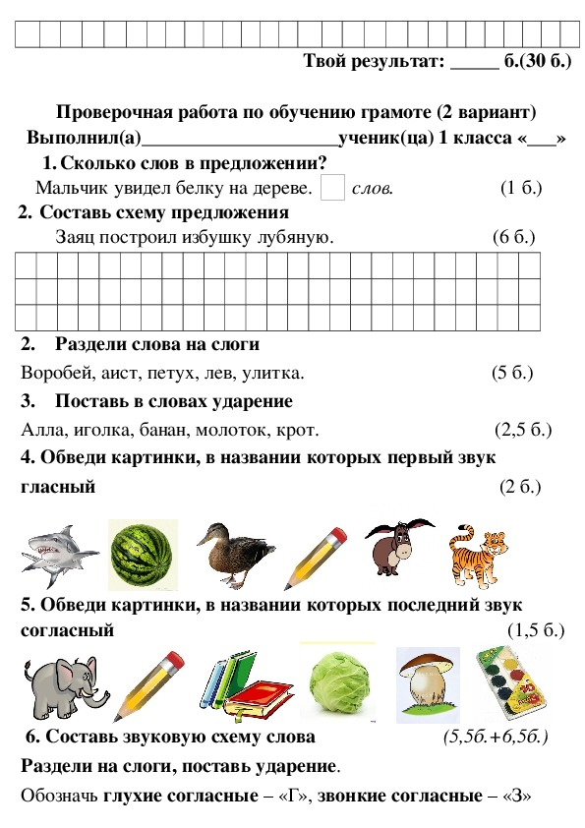
Суреттердегі заттарды салыстырыңыз. Мұнда кім боялған? Кім көп?
Бұл жаттығу жануарлар әлемі туралы білімді, заттарды санау және оларды саны бойынша салыстыру қабілетін нығайтуға мүмкіндік береді.
- қарапайым есептерді шешу: «Маратта 3 алма болды, 1 берді. Қанша қалды?», «Табаққа 4 алмұрт жатты, анам тағы 1-ін қосты. Қанша алмұрт болды?»

 + = | 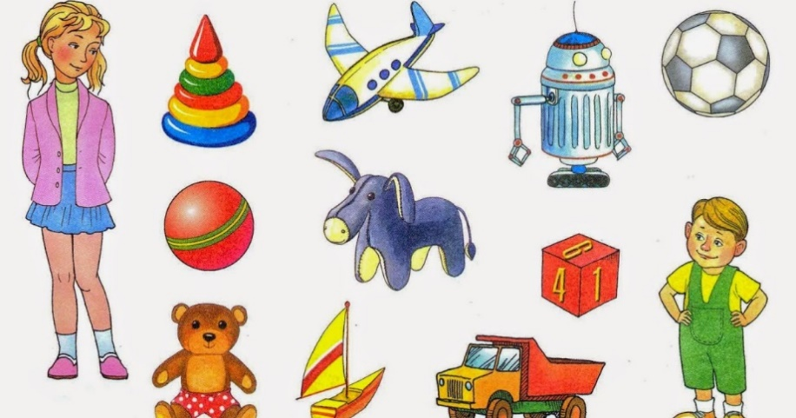 + =  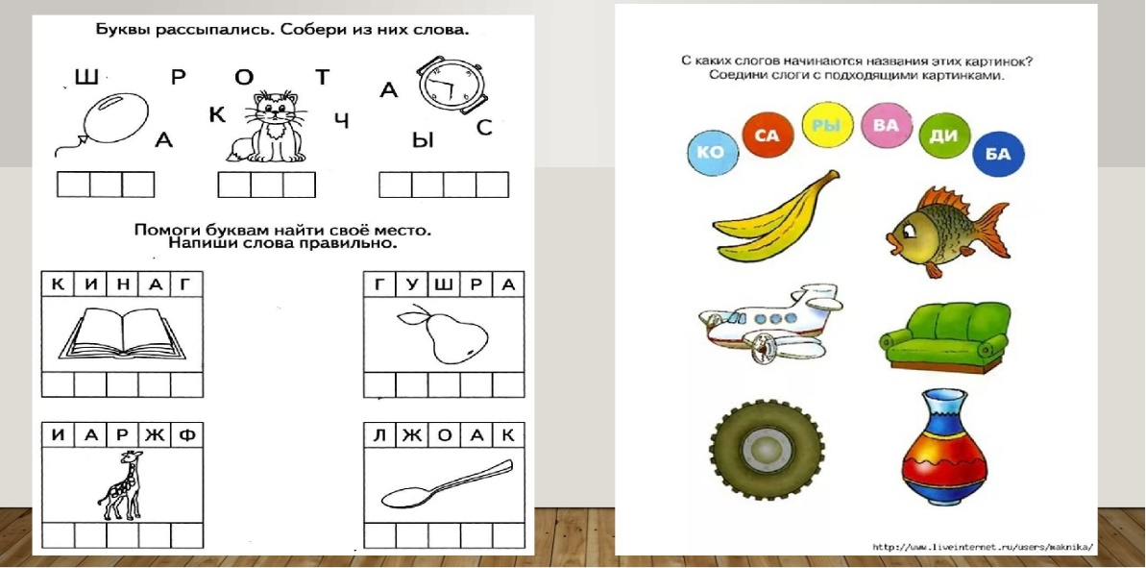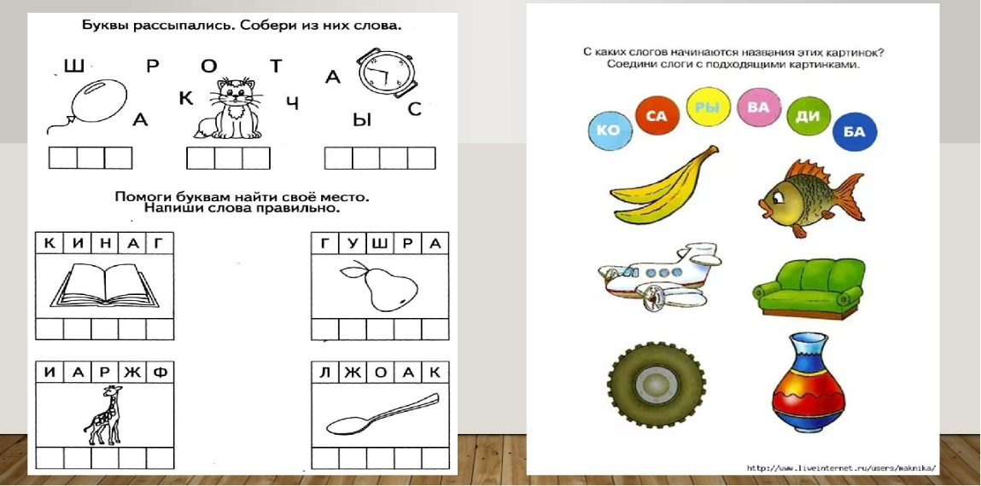 + =

Бұл тапсырма объектілерді «қосу» ұғымын бекітеді.

Заттарды санаңыз, артық затты айналдырыңыз.

Бұл тапсырма логикалық ойлау мен санау дағдыларын дамытуға ықпал етеді.
Сандарды жазу дағдыларын дамытуға ерекше назар аударамын:
- сандарды нүктелер бойынша айналдырыңыз;
- біз сандарды бормен тақтаға, қарындашпен қағазға, саусақпен құмға жазамыз, ауада жазамыз;
- біз пластилиннен сандарды мүсіндейміз;

Жұмыс тәжірибесінен балалардың оқуға деген қызығушылығын сақтау үшін ойын тәсілін қолдану қажет екенін түсінемін, балалардың жас ерекшеліктері мен жеке ерекшеліктерін ескере отырып тапсырмаларды таңдау керек.
Материалды үнемі қайталау оқу дағдылары мен дағдыларын дамытуға және одан әрі нығайтуға ықпал етеді.
Психологиялық аспект өте маңызды: балаларды одан әрі оқуға ынталандыру үшін жетістіктері үшін, тіпті кішкентайлары үшін мадақтау.
Мектеп жасына дейінгі балалардың есептеу дағдыларын дамыту тек мектепке дайындық қана емес, сонымен қатар танымдық қабілеттерін, зейіні мен есте сақтау қабілетін дамыту болып табылады.

